# **CSS básico**

CSS (*Hojas de Estilo en Cascada*) es el código que usas para dar estilo a tu página web. *CSS Básico* te lleva a través de lo que tú necesitas para empezar. Contestará a preguntas del tipo: ¿Cómo hago mi texto rojo o negro? ¿Cómo hago que mi contenido se muestre en tal y tal lugar de la pantalla? ¿Cómo decoro mi página web con imágenes de fondo y colores?

[**Entonces ¿qué es CSS, realmente?**](https://developer.mozilla.org/es/docs/Learn/Getting_started_with_the_web/CSS_basics#entonces_%C2%BFqu%C3%A9_es_css_realmente)

Como HTML, CSS (*Cascading Style Sheets*) u Hojas de estilo en cascada en español, no es realmente un lenguaje de programación, tampoco es un lenguaje de marcado. Es un *lenguaje de hojas de estilo,* es decir, te permite aplicar estilos de manera selectiva a elementos en documentos HTML. Por ejemplo, para seleccionar **todos** los elementos de párrafo en una página HTML y volver el texto dentro de ellos de color rojo, has de escribir este CSS:

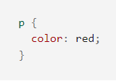

### [**Anatomía de una regla CSS**](https://developer.mozilla.org/es/docs/Learn/Getting_started_with_the_web/CSS_basics#anatom%C3%ADa_de_una_regla_css)

Observa el código

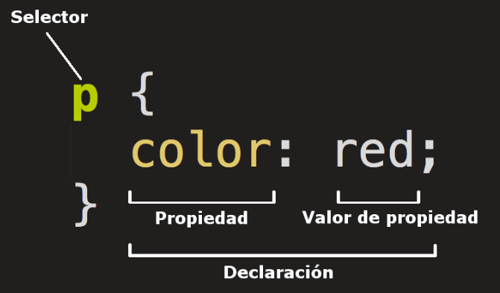:

La estructura completa es llamada **regla predeterminada** (pero a menudo «regla» para abreviar). Nota también los nombres de las partes individuales:

**Selector**

El elemento HTML en el que comienza la regla. Esta selecciona el(los) elemento(s) a dar estilo (en este caso, los elementos [<p>](https://developer.mozilla.org/es/docs/Web/HTML/Element/p) ). Para dar estilo a un elemento diferente, solo cambia el selector.

**Declaración**

Una sola regla como color: red; especifica a cuál de las **propiedades** del elemento quieres dar estilo.

**Propiedades**

Maneras en las cuales puedes dar estilo a un elemento HTML. (En este caso, color es una propiedad del elemento [<p>](https://developer.mozilla.org/es/docs/Web/HTML/Element/p) ). En CSS, seleccionas qué propiedad quieres afectar en tu regla.

**Valor de la propiedad**

A la derecha de la propiedad, después de los dos puntos (:), tienes el **valor de la propiedad**, para elegir una de las muchas posibles apariencias para una propiedad determinada (hay muchos valores para color además de red).

Nota las otras partes importantes de la sintaxis:

* Cada una de las reglas (aparte del selector) deben estar encapsuladas entre llaves ({}).
* Dentro de cada declaración, debes usar los dos puntos (:) para separar la propiedad de su valor.
* Dentro de cada regla, debes usar el punto y coma (;) para separar una declaración de la siguiente.

De este modo para modificar varios valores de propiedad a la vez, solo necesitas escribirlos separados por punto y coma (;), así:

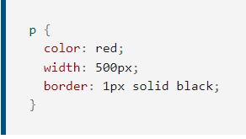

### [**Seleccionar varios elementos**](https://developer.mozilla.org/es/docs/Learn/Getting_started_with_the_web/CSS_basics#seleccionar_varios_elementos)

También puedes seleccionar varios elementos y aplicar una sola regla a todos ellos. Incluye varios selectores separados por comas (,). Por ejemplo:

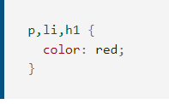

### [**Diferentes tipos de selectores**](https://developer.mozilla.org/es/docs/Learn/Getting_started_with_the_web/CSS_basics#diferentes_tipos_de_selectores)

Existen muchos tipos diferentes de selectores. Antes, solo viste los **selectores de elementos**, los cuales seleccionan todos los elementos de un tipo dado en los documentos HTML. Sin embargo puedes hacer selecciones más específicas que esas. En seguida están algunos de los tipos de selectores más comunes:

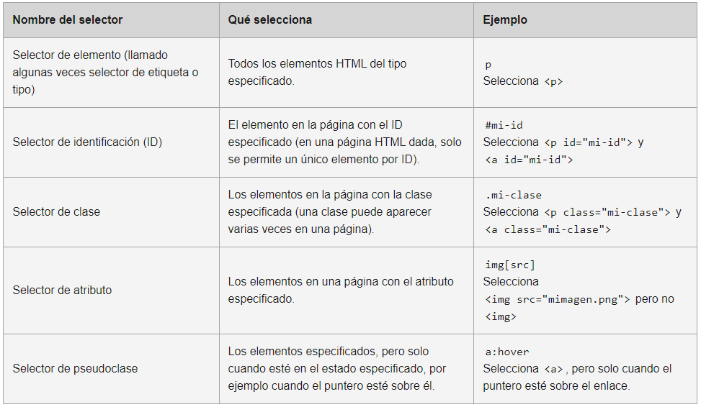

## [Fuentes y texto](https://developer.mozilla.org/es/docs/Learn/Getting_started_with_the_web/CSS_basics#fuentes_y_texto)

Ahora que has explorado lo básico de CSS, empieza por añadir información y algunas reglas más a tu archivo style.css para que tu ejemplo se vea bonito. Primero, haz que tus fuentes y texto luzcan un poco mejor.

1. Antes que nada, regresa y busca las [fuentes de Google Fonts](https://developer.mozilla.org/es/docs/Learn/Getting_started_with_the_web/What_will_your_website_look_like#fuente) que guardaste en un lugar seguro. Agrega el elemento [<link>](https://developer.mozilla.org/es/docs/Web/HTML/Element/link)... en algún lugar del *head* de tu archivo index.html (de nuevo, en cualquier lugar entre las etiquetas [<head>](https://developer.mozilla.org/es/docs/Web/HTML/Element/head) y </head>). Debe verse algo así:

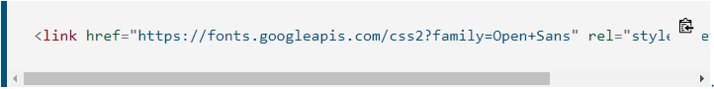

1. Luego, borra la regla existente en tu archivo style.css. Fue una buena prueba, pero el texto en rojo en realidad no se ve muy bien.
2. Añade las siguientes líneas (que se muestran a continuación), sustituyendo la asignación de font-family por tu selección de font-family que obtuviste en [¿Cuál será la apariencia de tu sitio Web?](https://developer.mozilla.org/es/docs/Learn/Getting_started_with_the_web/What_will_your_website_look_like#fuente) La propiedad font-family se refiere a la(s) fuente(s) que deseas usar en tu texto. Esta regla define una fuente base global y un tamaño de fuente para usar en toda la página. Dado que [<html>](https://developer.mozilla.org/es/docs/Web/HTML/Element/html) es el elemento primario (o padre) de toda la página, todos los elementos contenidos dentro de él heredan las propiedades font-size y font-family):

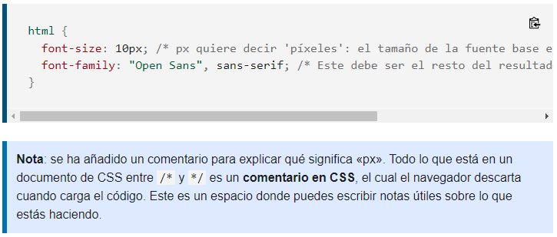

1. Ahora escoge el tamaño de fuente para los elementos que contienen texto dentro del cuerpo del HTML ([<h1>](https://developer.mozilla.org/es/docs/Web/HTML/Elemento/h1), [<li>](https://developer.mozilla.org/es/docs/Web/HTML/Element/li), y [<p>](https://developer.mozilla.org/es/docs/Web/HTML/Element/p)). También centra el texto del título, escoge un ancho de línea y espaciado entre letras en el contenido del texto para hacerlo un poco más legible:

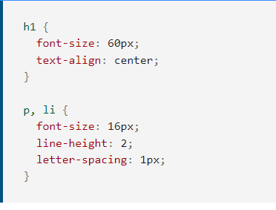

Puedes ajustar estos valores en px para lograr que tu diseño luzca como desees, pero por lo general tu diseño debe verse así:

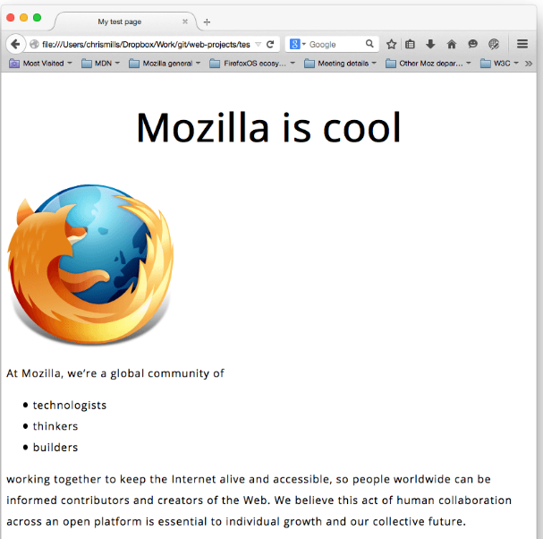

## [Cajas, cajas, todo se trata de cajas](https://developer.mozilla.org/es/docs/Learn/Getting_started_with_the_web/CSS_basics#cajas_cajas_todo_se_trata_de_cajas)

Una cosa que notarás sobre la escritura de CSS es que trata mucho sobre cajas —ajustando su tamaño, color, posición, etc—. Puedes pensar en la mayoría de los elementos HTML de tu página como cajas apiladas una sobre la otra.



No es de extrañar que el diseño de CSS esté basado principalmente en el *modelo de caja*. Cada una de las cajas que ocupa espacio en tu página tiene propiedades como estas:

* padding (relleno), el espacio alrededor del contenido. En el ejemplo siguiente, es el espacio alrededor del texto del párrafo.
* border (marco), la línea que se encuentra fuera del relleno.
* margin (margen), el espacio fuera del elemento que lo separa de los demás.

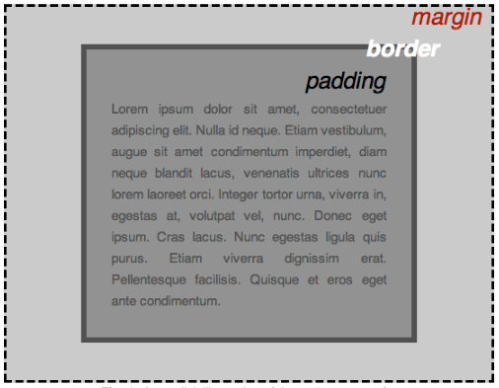

En esta sección también se utiliza:

* width (ancho del elemento)
* background-color, el color de fondo del contenido y del relleno
* color, el color del contenido del elemento (generalmente texto)
* text-shadow: coloca una sombra difuminada en el texto dentro del elemento
* display: selecciona el modo de visualización para el elemento (no te preocupes de esto por ahora)

Bien, ¡continúa y agrega más código CSS a la página! Sigue añadiendo estas reglas nuevas al final de la página, y no temas experimentar cambiando los valores para ver cómo resulta.

### [**Cambiar el color de la página**](https://developer.mozilla.org/es/docs/Learn/Getting_started_with_the_web/CSS_basics#cambiar_el_color_de_la_p%C3%A1gina)

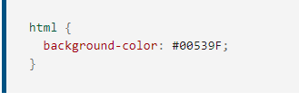

Esta regla asigna un color de fondo a la página entera. Puedes cambiar el código de color por cualquiera.

Tomado de: <https://developer.mozilla.org/es/docs/Learn/Getting_started_with_the_web/CSS_basics>